________________________________________________________________________________

Produktinformation/
Product Information
Eichendorffstraße 28
D-78054 VS-Schwenningen

Telefon +49 (0) 7720 3002-0
Telefax +49 (0) 7720 3002-11
sales@barigo.de

Artikel/Article | Mechanisches Thermo- Hygrometer
Artikel -Nr./Article No. | 2300
Netto EK/Purchase Price net
Beschreibung/Description | Thermometer & Hygrometer
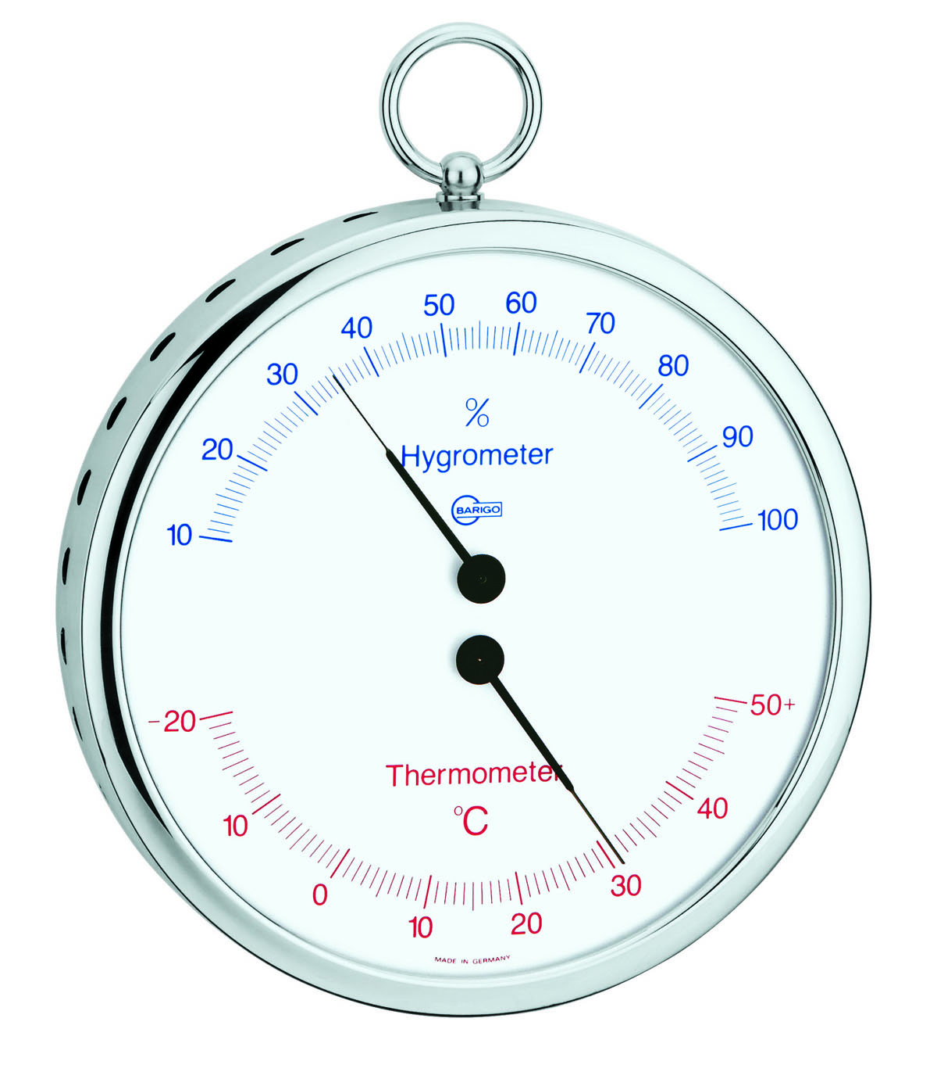
Technische Daten: |  | Technical Specifications:
Thermometer  - Skala von -20°C…+50°C  - Auflösung 1°C  Hygrometer  - Skala von 10% RH…100% RH  - Auflösung 1% RH  Genauigkeit  - Thermometer: +- 1°C im Bereich 0°C…40°C  - Hygrometer: +/- 5% im Bereich 40% …70% RH  Gehäuse  - Material: Messing verchromt  - Maße: 130 x 35mm  - Mineralglas  - Gewicht: 210g  EAN Code: NN  Zolltarif-Nr.: 90258080  MADE IN GERMANY |  | Thermometer  - Measuring range -20°C…+50°C  - Resolution 1°C  Hygrometer  - Measuring range 10% RH…100%RH  - Resolution 1%RH  Accuracy  - Thermometer: +- 1°C in the range 0°C…40°C  - Hygrometer: +/- 5% in the range of 40% …70% RH  Case  - Material: chromed brass  - Measures: 130 x 35mm  - Mineral glass  - Weight: 210g  EAN Code: NN  Custom tariff code: 90258080  MADE IN GERMANY

